铂悦香山项目

案场香薰服务任务书

珠海市正方海滨泳场管理费服务有限公司
2026年7月

一、采购内容
为营造案场温馨气氛，维持现有案场品质，拟补充采购营销中心、样板房以及公共区域香薰及维护服务。
香薰覆盖范围：
营销中心一层
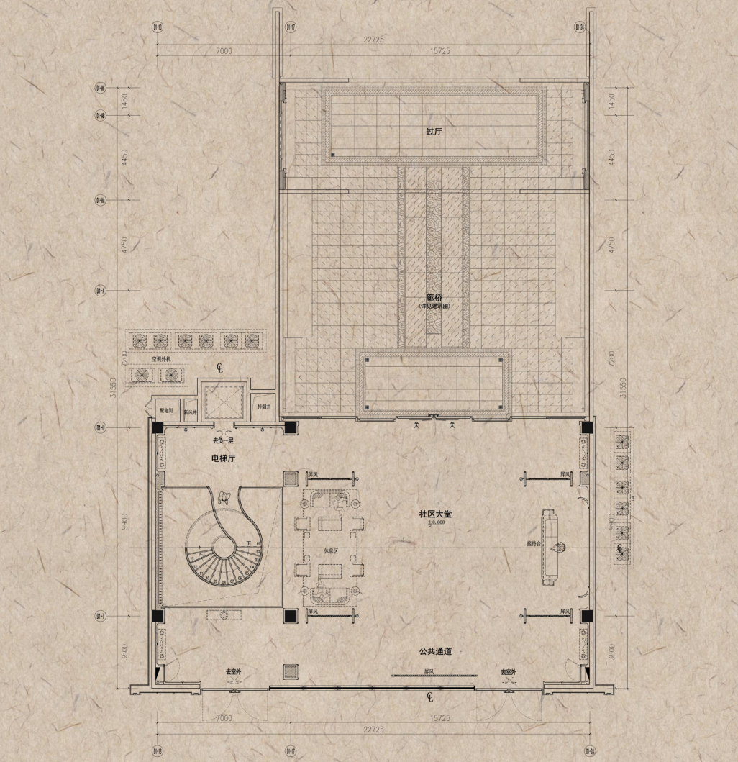
营销中心负一层
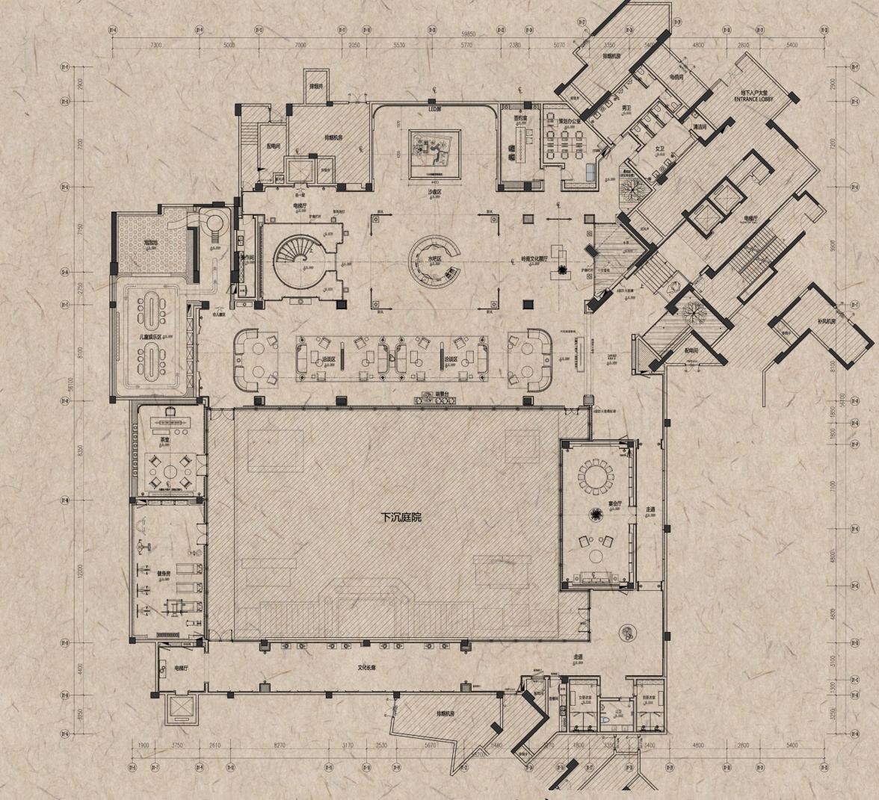
二、香薰服务要求
1)香薰选择:金丝百合或同等级别/品质香型800瓶，500ml/瓶，以实际采购数量为准。要求香型优雅而清爽，给人以清新奢华的氛围。
2）对于香薰使用要求，售楼部在接待区、洽谈区、休息区等区域均实现香薰覆盖，重点提升卫生间、入门区域的香薰感知;样板房根据样板房的风格和主题，选择相应的香薰味道，实现整体覆盖;公共区域主要为展示区的室内公共区域，包括首层大堂、电梯、样板层公区等，实现客户气味感知的平缓过度:
3）对于香薰方案要求，乙方根据需求范围，提供与空间相匹配方案;并提供方案香味小样给到案场营销负责人确认
4）对于香薰单位，要求投标单位有近5年两个（含）以上五星级酒店的香薰服务经验，投标时需提供相关合作证明。
5）对于现场施工，一切施工设备乙方承担，因施工原因导致现场硬装及软装损坏由乙方修复及赔偿。乙方在施工期间，将进场人员身份报备，承诺安全、文明施工。乙方在施工期间须保证用电安全和消防安全等安全预防工作准守相关标准。如乙方在施工期间出现任何意外或造成人员伤亡，由乙方承担相关责任。
6）使用期限：12个月（以实际案场用量为准）
三、香薰服务要求
- 所有设备由香薰单位提供，并定期维护香薰设备，进行香薰机滤芯清洗，保障香薰机正常运行。
- 定期补充香薰液，保障甲方约定的案场香薰效果。
- 香薰机数量及范围。
区域 | 安装位置 | 设备类型 | 设备数量（台） | 备注
一楼接待大厅 | 空调系统 | A500 | 3 | 高空约6米
营销中心负一楼 | 空调系统 | A500 | 14 | 高空约9米
营销中心负一楼 | 空调系统 | SP600 | 5 | 高空约9米
样板间 | 125户型 | SP600 | 3 | 高空约3米
样板间 | 152户型 | SP600 | 4 | 高空约3米
合计 |  |  | 29
- 香薰维护采购数量
序号 | 名称 | 数量
1 | 香薰机维护、香薰液补充 | 20次

四、评标方式
（1）计价方式：固定单价
（2）评标方式：低价中标
五、结算方式
实际发生且经甲方确认的实际服务内容据实结算。

